**亚盘水位的奥秘尽在于此！**

2016-09-21 14:55



分析亚盘的人多了，理论就多了，各类总结性的依据又仿佛成为判断公式，拿到比赛，脑子里就有些不自觉的将前辈们的结论带进比赛分析中。这应该是普遍的吧。比如欧亚转换、盘型统计，这些四五年前的结论今天仍旧受捧。我以前喜欢对欧初赔进行欧亚转换得到一组数据，然后拿来跟亚盘的初盘比较。水位如果统一，以低水方为优；水位高低不同或者盘型不一致的话就判断出造热一方。当时，这个方法用的还行，不过随着这几年的起落，我觉得这一方法有点按部就班，甚至说充满着巧合。是否如此，诸君各有见解，无绝对。



说起亚盘思维，以前就遭遇到很多等欧赔爱好者的驳斥，米客书里专门提到：亚盘思维皆因能力不济而被忽悠。事实也并非如此，只能说是对亚盘的见解不同，我们看到亚盘是上下盘之分，痴迷于水位利益，很少去盘思用意，却又以自己的角度去看待盘面走势。而我从亚盘上看到三项，水位在我看来是很值得思考的东西。以前就有朋友笑话我：别人买亚盘就是图二选一，你倒好，偏是从亚盘去判断胜平负，这就是区别。写这篇文章的时候恰好是欧预赛首轮，波兰的平局，以及过去亚预赛首轮的日本负都是亚盘判断出来的。所以我觉得看待亚盘，只要正确认识亚盘并且尊重它，时而跟着庄的屁股，时而立于庄之外看待整体，那么亚盘就不是遥不可攀。

不过话说回来，立于庄之外，又有几个能做到？



武林哲学，为快不破；武功高者，则是见招拆招。这就是我的思维基础，不需要去想这个盘型跟哪场比赛一样，而是从初盘水位开始拆穿庄的用意。请做好准备，也许脑细胞会死很多。

一直以来，亚盘和水位哪一个比较侧重，就是亚盘的一个难题，比方说一场比赛的盘口出来，有人会说这个盘口高开或者浅开，让盘者受不起而不出；有人会说让盘者水位超低，明显是庄压低了赔付，那么可以出。视角不同，决定了意识不同。二者总有一中，这就是亚盘的好处，简单；各有五成的几率，这是明面。前辈总结出：水位其实就是博彩者跟庄家直接经济利益联系的纽带。也就是水位多少就赔多少。跟利益沾边的总是最重要的，只是可惜，目前很多比赛都是高水打出，这又作何解释呢？不妨把水与盘带入思维之中去辩论孰轻孰重。说到水位，不妨先划分下：

超低水：0.75以下

低水范围：0.75-0.85

中低水范围：0.86-0.90

中水范围：0.91-0.95

中高水范围：0.96-1.00

高水：2.00以上到超高水

我想这是大部分竞彩人的划分区间吧。

水位的两面性

关于水位亚盘中的运用，时而阻，时而诱。



水位的两面性主要体现在两个方面，一个是同一水位数据在不同对阵中庄所赋予的含义不同；一个是同一盘面，高低水永远是相互作用的，高水位在或是阻状态时也承担着高赔付的风险，同理，低水位在或是表达信心的同时也容易引起关注。

水位的性质：

初盘水位分类及其含义：水位一般大致分为低水：表达信心和庄有意识的降低赔付。中水：庄实则处于比较犹豫的状态。高水：主要是庄进行吸引热度的手段。

细分之下：超低水。一般，我们对超低水的认知是初盘庄极度看好而做的降低赔付的行为，当此超低水出现在变盘中，那么又可以认为它这是强拉的意图。而强拉又分两种，一种是实力强拉，一种是无实力支持的强拉。有实力的超低水，就是实路上的降低赔付，无支持的强拉就是意识思维上的作秀，要的就是蹦一下你的神经，引起你的关注。

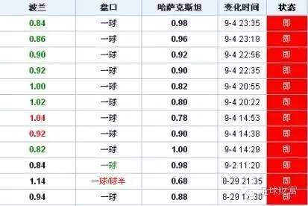

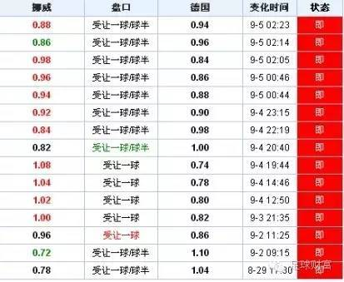

无实力支持的强拉水：哈萨克斯坦的8月29日的0.68、挪威的9月2日的0.72；

实力拉水：德国9月4日的0.74。两个无实力支持的强拉水，它的作用无非就是在思维上摆一道，为紧随的升降盘做准备。很多比赛，亚盘在升降盘的时候都会先降低一方水至低或超低。只能留给有心人去琢磨，因为每个变动的作用是不同的。当初盘出现超低水时，一般我们不要主观认为它是强拉信心的举动，而是以平常低水的认识来看待它。

低水区间可以和高水区间一起看，两个区间里的水位是不可能出现在同一个盘口上，这也是比较直观的水位参照，且水位本身没有定性，庄根据对阵球队能力不同而赋予水位不同的意思，这是亚盘思维里重要的一部分。而且亚盘只有上下盘，上盘若是高水区间，下盘也就只能低水区间了

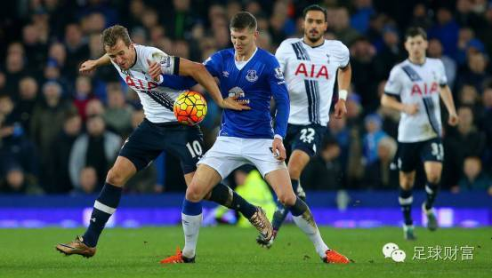

比如英超赛季的埃弗顿1-1热刺那场，

|  |  |  |
| --- | --- | --- |
| 0.76 | 受让平手/半球 | 1.10 |

在不考虑合理盘的情况下，这个水位能看出的信息有买热刺的话1.10的水位就是高赔付了，那么盘口应该看好埃弗顿。那么低水位是否就是看好的？不是，这种情况指适合于两只实力突出都具有胜负拉力的对阵，很绕口，简单说就是两强对阵。原理：因为都是强队，人气和实力都很均衡，则盘面不会出现一边倒，则庄可以实开。

倘若是弱弱对阵，那么低水位就不是庄的实路，同样是新赛季的英超首轮水晶宫主场迎战西布罗姆维奇，初盘给出：（比分1-1）

|  |  |  |
| --- | --- | --- |
| 0.74 | 平手/半球 | 1.12 |

原理：低水位代表着庄的信心，那么在彼此拉力不足的情况下，眼看庄家给出的信心，自然会跟上，则低水位变成了吸引热度的诱饵。所以，弱弱对阵下，其实更容易吸收热度的是卖便宜的一方，高水反而会成为心理上的一种阻力。

可以说热刺一方的高水这里充当起吸引投注者目光，而西布罗姆维奇的高水则是给投注者一份心理上的阻隔，这就是不同比赛水位的定义不同。

中水区间，这是一个很难琢磨的水位区间，之所以这样说，因为上下盘有可能是同一区间里的水位，甚至齐水。我抛出一种看法，就是中水一方面表达的是庄对预判的认知度，一方面也是很不干脆的心理态度。这看你会不会赞同。中水分中低水、中水位、中高水三种，其中中低水和中高水的性质趋向低水和高水。我形象点阐述是：在不太确定中略微看好哪一方，用到了中低水；略微想诱使哪一方则用到了中高水。这种比赛运用的很广，举个例子：9月4日的日联杯横滨水手0.90半球0.94大宫松鼠。基本面不妨介绍下主队近期差强人意，客队平稳进取，首回合松鼠赢球，战意上就能看出横滨唯胜一路，但状态并不支持。而初盘给予的却是中低水，也就是这场粘稠环境下，庄略微看好横滨水手并以略低水位进行防范。最后比分1-0.

如果齐水呢。。。比如法甲新赛季的一场：马赛vs洛里昂

|  |  |  |
| --- | --- | --- |
| 1.92 | 半球/一球 | 1.92 |

基本面上马赛能力略高，但是支撑的条件并不充足，近况也是比较差。



这时候，初盘的0.92水位透漏出什么讯息：1、上下盘的盈利是一样的。2、买人气能力略高的马赛很合算。这么想，马赛热度是高的，可是结果却是马赛2-0赢球呢？不是因为初盘的强制打出，而是初盘的时候庄并不确定的这场什么走向而给出很粘稠的水位，随着比赛接近而做出的新的判断，再进行一系列的升降水位变盘来达到自己的看法。

碰到这种齐水或者同为中水区间内的水位时，不妨不要主观认定哪一方遇热，因为初盘只是表达着一种暂定的理念，事实上应该琢磨下变盘或者变水的意义。

初盘水位之后变化因素

初盘水位的目的一方面是表达出庄的看法，有时候也变成庄掩护本意的反向意图，有时候会是实开水位，一切是都处于动态中甚至有点真假难辨。有几个变化因素值得思虑。

时间：首先初盘，庄赋予水位含义的同时也会估量出它的走向，即受注情况的大概，而随着时间推移，大众的投注热度分布是不同的，庄可以任性，但不会大意，投注淡期跟赛前投注时间段的区别很不同。



比如这场波兰客战的比赛，留意三个时间点并水位：8-29 的1.14,、9-2 的0.84、 9-4下午的1.04，（之所以只截取波兰，是因为本场的侧重点是受热方波兰）初盘后的调整，波兰高水位，赔付大；2号中期平淡受注则是防范波兰而降到低水位；然而在即将进入受注高峰期的时候（赛前7-8个小时）则涨到高水，赔付不减反增。利益太足，至于临场低水为什么没能起到降低赔付的作用，这是因为这场是庄在某个时段已经把握了赛果，所以才放任盘面上的一边倒，但是庄也怕自己判断是错的，临场给热门的波兰降降赔付也是应该。这场的基础是顺分布倾向波兰的比赛，所以波兰无论盘口怎样，它都有人博取，那么水位的重要性就体现出来。

再如这场：

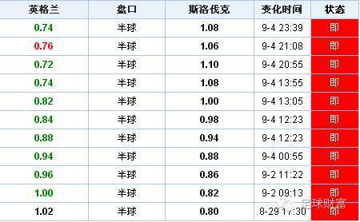

也是同样的，斯洛伐克相对于哈萨克斯坦更具有拉力，但这不是重点，英格兰敢开出高水位自然会有人跟进，事实也是，市场英格兰客胜的比例达到65%的。然后英格兰一路降水，终盘0.74，几乎就是把英格兰给掰正了。三个时间点：初盘英格兰高额水位，2号开始降，进入4号（后期）继续降，受注高峰期间依旧降！没有什么比这样的控赔更直接霸气的，无论初盘初水怎样，就是一个念头，自我降赔。

而所有时间段中，进入后期（一般我定性是24小时前）以什么水位进入需要考虑，一个是受注高峰期时的水位需要思考。这两个时间段较为重要。



盘口，这是水位变化中另外一个关键的因素，说是因素，其实盘口和水位是相互作用的，二者各自可以独当一面，也能是很好的搭档，比方说水位低而升盘高水，就是盘与水互相搭配的举措。水位很直白，而盘口很深邃，什么时候先盘后水，什么时候先水后盘，都是实战里才能积攒经验。

影响到水位变化的因素还有很多，只是这些如庄的态度转变、外部因素、球员伤病等等，其实都已经和时间、盘口无形中的融合在一起，如果没有这些，盘口可以选择一尘不变，那就真应了我一个朋友笑话我的：初盘能解决的事干嘛看变盘。事实上这是很没道理，亚盘在初期很少精准，它不是竞彩第一秘籍《欧赔精算》，对于亚盘来说，防范、引导和平衡才是根本的生存之道。当然了，我也相信庄在临场时候的把握是最大的，亚盘多为临场为妙，而临场它是建立在前面一切变化中，不能指望庄在短短时间内大幅度的跳盘。

我不能打包票说水位的理解就是亚盘的核心，毕竟水位和盘口是相互作用，串联起它们的就是亚盘思维。但我敢说水位的重要性是很大的。

声明：本公众号所有文章均为原创，版权及相关权利均为足球财富公众号享有，未经许可任何人不得以商业用途转载，否则将依法追究法律责任。